МИНИСТЕРСТВО ОБРАЗОВАНИЯ, НАУКИ И МОЛОДЕЖНОЙ ПОЛИТИКИ КРАСНОДАРСКОГО КРАЯ  Государственное бюджетное учреждение  дополнительного образования Краснодарского края  «ЦЕНТР РАЗВИТИЯ ОДАРЕННОСТИ»  350000 г. Краснодар,  ул. Красная, 76  тел. 259-84-01  E-mail: cdodd@mail.ru |  | Всероссийская олимпиада школьников  по физике  2016-2017 учебный год  Муниципальный этап  9 класс, задания  Председатель предметно-методической комиссии: Богатов Н.М., д.ф.-м.н., професор
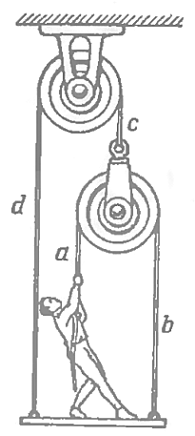
Задача 1.
Человек массой 60 кг стоит на платформе, масса которой 30 кг. Платформа подвешена на верёвках, перекинутых через блоки, как показано на рисунке. С какой силой должен человек тянуть за конец верёвку, чтобы удержать платформу от падения?

Задача 2.
Вас высадили без всякого снаряжения на один из тропических островов Тихого океана. Как сдвинули бы Вы там с места трёхтонный груз – гранитную скалу (плотность гранита 3000 кг/м³), имеющую 30 метров в горизонтальном протяжении и 5 метров в вертикальном?

Задача 3.
Четыре лампы включены в цепь, как показано на рисунке. Мощность первой лампы Вт, второй Вт, третьей Вт и четвёртой Вт. К концам данной схемы подано силовое напряжение В. Какая из этих ламп будет светить ярче?
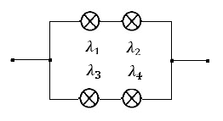

Задача 4.
Найдите, во сколько раз ускорение свободного падения на поверхности Земли, отличается от ускорения свободного падения на расстоянии 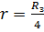 от её центра, где – средний радиус Земли. Землю считать однородным шаром.

Задача 5.
Сколько изображений точечного предмета получится в системе двух плоских зеркал, расположенных под углом в друг к другу? На основании полученного результата вывести общую формулу для подсчёта количества изображений для любого угла между зеркалами.

